Spuštěn nový rádce na cestě Podbrdskem - www.podbrdskeinfo.cz

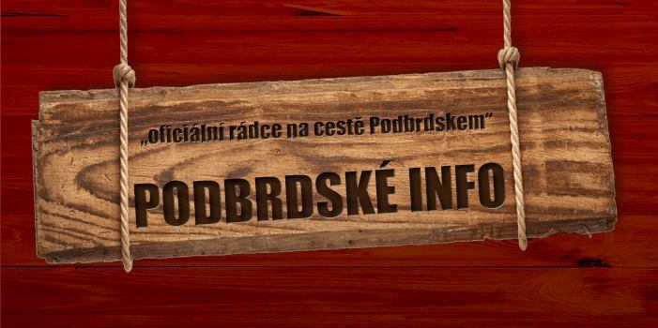

V průběhu prosince byly spuštěny nové internetové stránky www.podbrdskeinfo.cz. Nedostatečná informovanost o ucelené nabídce pro turisty i obyvatele Podbrdska vedla k vytvoření internetových stránek, které vyrobila firma Galileo Corporation s.r.o. na zakázku pro MAS Podbrdsko, z.s. Místní akční skupina Podbrdsko, resp. kancelář MAS, se stará o naplnění internetových stránek, kde jsou umístěny také interaktivní mapy. Tvorba webu byla financována z dotace Středočeského kraje v rámci tematického zadání Podpora hejtmana v roce 2015.

Oficiální rádce na cestě Podbrdskem www.podbrdskeinfo.cz by měl zviditelnit celé území Místní akční skupiny Podbrdsko, tzn. Rožmitálsko, Březnicko a Milínsko a jeho nejbližší okolí, a pomoci najít mnoho informací pro turisty (i obyvatele) - tedy zajímavá místa regionu, přírodní památky, ubytování, restaurace, služby, firmy, sportovní vyžití apod.

Tento web se nám již z velké části podařilo zaplnit dostupnými informacemi, nicméně mnoho informací pro turisty (i obyvatele) se na internetu najít nedá, nebo velmi obtížně. Dovoluji si Vás tedy požádat o pomoc. Prosím podívejte se na naše nové stránky, řekněte (napište), co Vám na nich chybí nebo zda informace nyní zveřejněné jsou ještě aktuální. Uvítáme nápady na zlepšení, nebráníme se přidání dalších položek do menu. Rádi bychom, abyste nám zasílali např. informace o významných osobnostech, které žily ve Vaší obci, chybí nám popis spousty církevních památek, přírodních zajímavostí, turistických více či méně náročných tras, apod. Dále bychom uvítali informace o firmách, které provozují své podnikání na území Podbrdska, nebo informace o lidech, kteří u vás v obci provozují služby či řemeslo.

Informace, u kterých je i sídlo (nějaké konkrétní místo) prosím zasílejte i s adresou, abychom je mohli zanést do interaktivní mapy. Všechny tyto informace uveřejníme ZDARMA, nicméně na těchto stránkách je i prostor pro placenou reklamu na hlavní stránce webu. Podmínky s cenami naleznete v sekci „reklama na webu“.

Další informace, které bychom rádi na náš nový web dávali, jsou pozvánky na kulturní a jiné akce - rádi je zveřejníme ZDARMA na hlavní stránce.

Pro tento web byla zřízena nová emailová adresa info@podbrdskeinfo.cz - prosíme, zasílejte informace na tento email.

Mnohokrát děkuji za spolupráci v tvorbě webu a dovoluji si Vás požádat, šiřte tuto zprávu dále do území. Rádi bychom na webu www.podbrdskeinfo.cz měli co nejvíce informací.

Jana Filinová
email: info@podbrdskeinfo.cz
MAS Podbrdsko, z.s.
tel.: 723 435 274

